MEMBRE SUPERIEUR

Épaule, bras, coude

1. Chez ce patient présentant une fracture osseuse, quelle lésion neurologique peut-on craindre en priorité ?

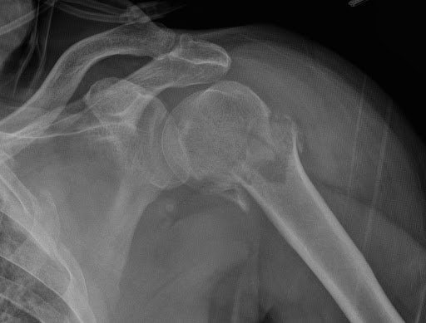

A. Une atteinte du nerf axillaire
B. Une atteinte du nerf médian
C. Une atteinte du nerf ulnaire
D. Une atteinte du nerf radial
E. Une atteinte du nerf musculo-cutané

2. Cochez la ou les réponses vraies concernant le mouvement de prono-suppination:
A. Le radius tourne autour de l’ulna lors de ce mouvement.
B. Ce mouvement se produit principalement dans articulations radio-ulnaires proximale et distale.
C. Ce mouvement est spécifique de l’Homme et des primates.
D. C’est un mouvement de circumduction.
E. L’articulation huméro-ulnaire participe à ce mouvement.

3. Quelles sont les affirmations exactes concernant l’articulation scapulo-humérale ?
A. C’est une énarthrose
B. La cavité glénoïde est piriforme et quasi plane.
C. Le labrum est un fibro-cartilage sur pourtour de cavité glénoïde
D. La tête humérale regarde en haut en dedans et en arrière.
E. L’angle cervico-diaphysaire est de 100° en moyenne

4. Donner les légendes exactes de ce schéma (une ou plusieurs réponses exactes) :

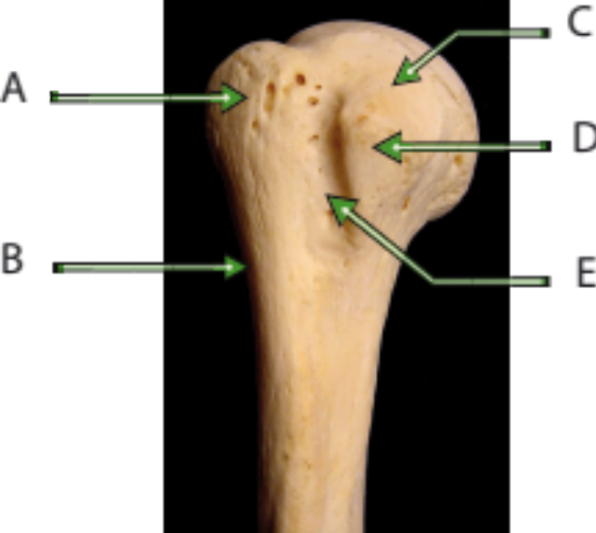

A. A= Tubercule majeur.
B. B= Col chirurgical.
C. C= Tubercule mineur.
D. D= Col anatomique.
E. E= Gouttière du nerf radial.
5. Le complexe articulaire de l’épaule comprend l’un ou plusieurs des éléments suivants : (cochez la ou les bonnes réponses)
A. L’articulation scapulo-humérale
B. L’articulation sterno-costo-claviculaire
C. L’articulation entre la première cote et la première vertèbre dorsale
D. L’articulation acromio-claviculaire
E. L’espace de glissement scapulo-thoracique

6. Quelles sont la ou les propositions exactes concernant cette photographie ?

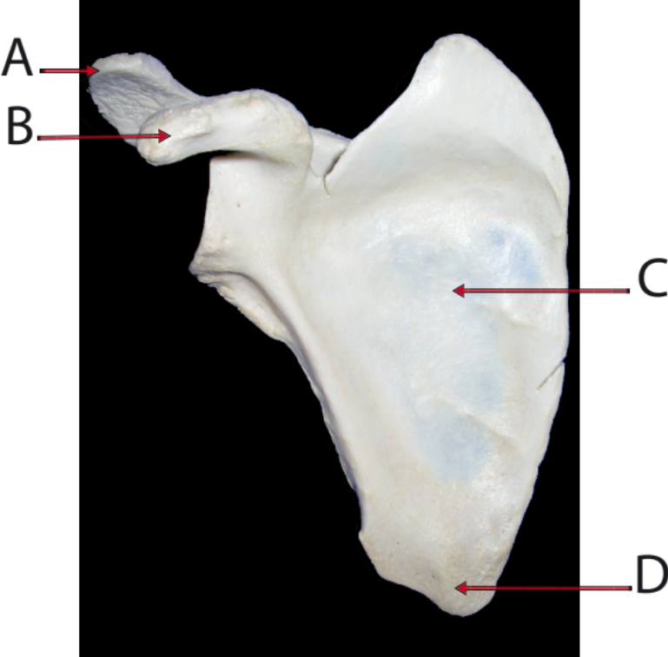

A. Sur cette apophyse s’insère le muscle deltoïde
B. Sur cette apophyse s’insère l’un des chefs du muscle biceps
C. A cet endroit s’insère le muscle sub-scapulaire
D. Cette partie de l’os se projette en regard de l’arc postérieur de la 7e cote lorsque le bras est le long du corps
E. Cette photographie montre la face postérieure de la scapula gauche

7. Donner la ou les réponses exactes concernant la scapula :
A. Le processus coracoïde ne donne pas d’insertion au muscle biceps brachial
B. L’épine de la scapula se poursuit latéralement par l’acromion
C. L’épine de la scapula sépare les fosses supra et infra épineuse
D. La cavité glénoïde s’articule avec l’humérus
E. Cet os ne participe pas au complexe articulaire de l’épaule

8. Quelles sont les affirmations exactes concernant cette photographie d’un humérus ? (cochez la ou les réponses exactes) :
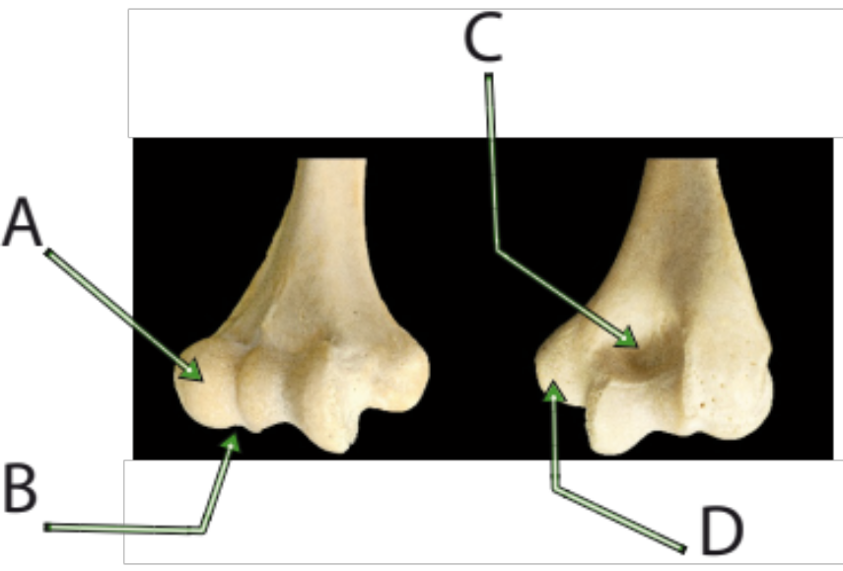
A. La flèche A montre le capitulum.
B. La flèche B montre la zone capitulo-trochléaire.
C. La flèche C montre la fosse coronoïdienne.
D. La flèche D montre l’épicondyle médial.
E. Il s’agit de vues antérieure et postérieure l’épiphyse distale de l’humérus gauche.

9. L’articulation huméro-ulnaire est (une seule bonne réponse) :
A. Une énarthrose.
B. Une articulation trochléenne.
C. Une trochoïde.
D. Une articulation en selle.
E. Une arthrodie.

10. Quels éléments ou action participent à un mouvement d’abduction complète de l’épaule ? (cochez la ou les réponses exactes) :
A. le rachis.
B. le muscle deltoïde.
C. le muscle sub-scapulaire.
D. le muscle supra-épineux.
E. un mouvement de sonnette de la scapula.

11. Cochez les réponses exactes sur cette vue supérieure du tibia :

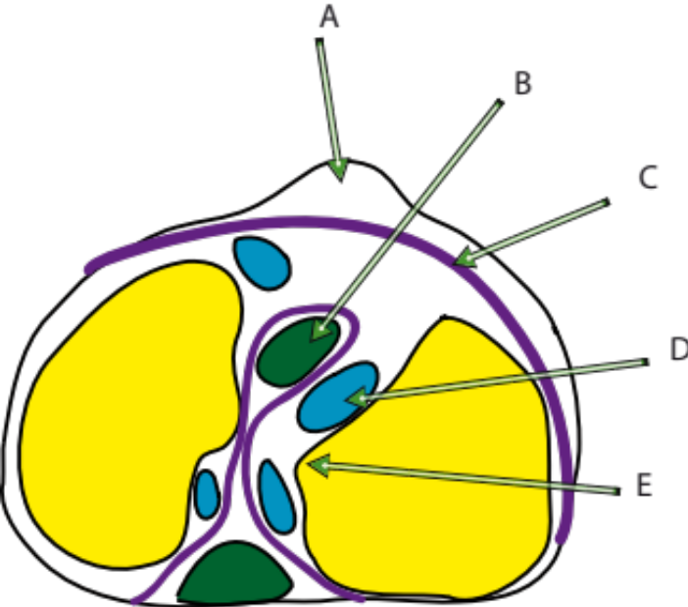

A. A=zone d’insertion du tendon du muscle quadriceps.
B. B= insertion du ligament croisé postérieur.
C. C= insertion de la capsule articulaire du genou.
D. D= insertion d’un ménisque.
E. E= éminence inter-condylaire (ou épine tibiale).

12. Cocher la ou les réponses exactes concernant le fémur et ses rapports :
A. L’artère fémorale se projette en avant de la tête fémorale.
B. L’artère fémorale entre dans la région poplitée en passant entre fémur et tendon du muscle grand adducteur.
C. Le nerf sciatique est en regard de la face antérieure du fémur.
D. La ligne âpre est le bord postérieur du fémur.
E. Un angle cervico-diaphysaire normal est de 105° en moyenne.

13. Quelles sont les réponses exactes concernant le complexe articulaire de l’épaule :
A. Il permet les mouvements de circumduction.
B. Il est composé d’une seule articulation vraie et de 3 espaces de glissements.
C. L’articulation acromio-claviculaire est une articulation plane.
D. L’articulation sterno-claviculaire est une articulation en selle.
E. L’articulation scapulo-humérale est renforcée en avant par le tendon du chef long du muscle biceps.

14. La clavicule (une ou plusieurs réponses exactes) :
A. Ne participe pas à la ceinture scapulaire.
B. Relie le membre supérieur au tronc.
C. L’artère humérale passe entre clavicule et première cote.
D. A une forme en S allongé sur une vue supérieure.
E. A une articulation synoviale avec l’apophyse coracoïde de la scapula.

15. Donnez la ou les réponses exactes concernant la scapula :
A. La scapula est un os plat
B. L’épine de la scapula se trouve sur la face antérieure de la scapula
C. L’épine de la scapula délimite les fosses supra- et infra-épineuses
D. Le processus coronoïde est implanté sur la face supérieure du col de la scapula
E. L’acromion correspond à l’élargissement du bord postérieur de l’épine

16. Donnez la ou les réponses exactes concernant l’extrémité proximale de l’humérus :
A. La tête humérale correspond à ¾ de sphère
B. La tête humérale s’articule avec la cavité glénoïdale de la scapula
C. Le tubercule majeur donne insertion à une partie des muscles de la coiffe des rotateurs
D. Le tubercule mineur est situé en arrière de la tête humérale
E. Le pourtour de la tête humérale est limité par un sillon : la gouttière bicipitale

17. Donner la ou les réponses exactes concernant la scapula :
A. le processus coracoïde s’articule avec la clavicule
B. l’épine de la scapula se continue latéralement par l’acromion
C. l’épine de la scapula sépare les fosses supra et infra épineuse
D. la cavité glénoïde s’articule avec l’humérus
E. le bord axillaire de la scapula est médial

Poignet main

18. Dans quel cercle se trouve l’os pisiforme ?

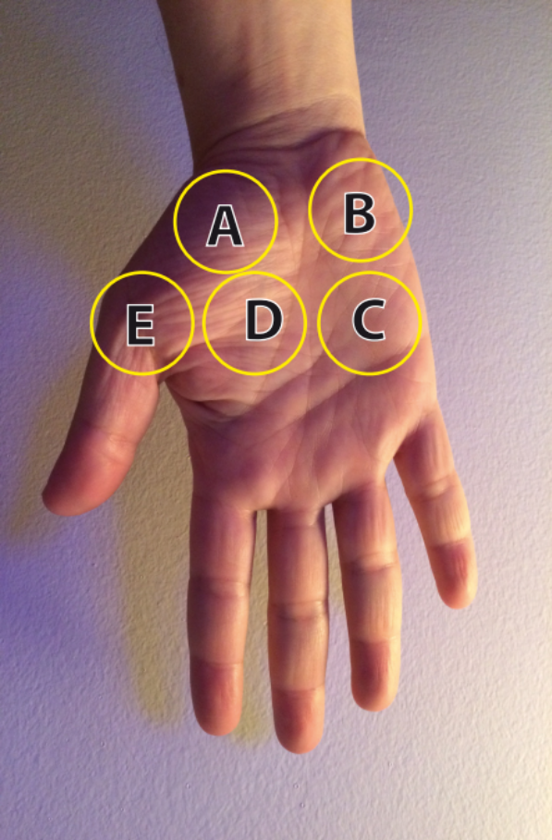

A. Cercle A
B. Cercle B
C. Cercle C
D. Cercle D
E. Cercle E

19. Quels sont parmi les os suivants ceux qui appartiennent à la première rangée des os du carpe ?
A. Scaphoïde
B. Os capitatum
C. Os triquetum
D. Os trapèze
E. Os trapézoïde

20. Cochez la ou les réponses exactes concernant l’os fléché sur cette radiographie :

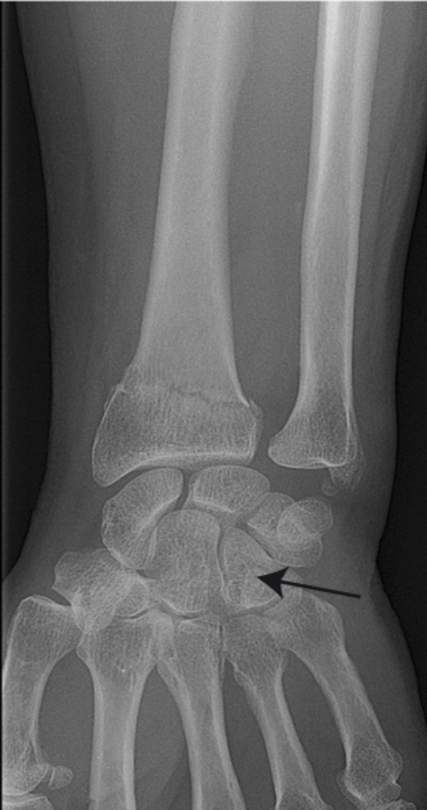

A. Il est en contact direct avec l’os capitatum
B. Il est en contact direct avec l’os lunatum
C. Il est une zone d’insertion pour le retinaculum des fléchisseurs
D. Il est en contact direct avec l’os triquetrum
E. Il est en contact direct avec le 3ème métacarpien

21. Cochez la ou les réponses exactes concernant l’articulation du poignet :
A. Elle est considérée comme une articulation de type condylaire
B. Le radius est le seul os qui s’articule directement avec le carpe
C. L’os scaphoïde ne participe pas à cette articulation
D. L’os lunatum ne participe pas à cette articulation
E. L’os triquetrum ne participe pas à cette articulation
22. Quel os du carpe n’est pas visible sur cette photo ? (une seule bonne réponse) :

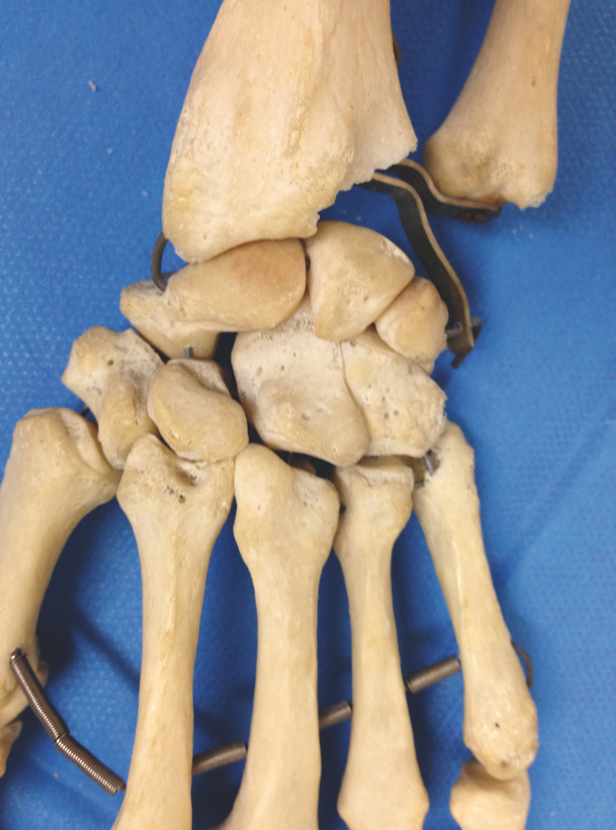

A. Os capitatum.
B. Os trapézoide.
C. Os trapèze.
D. Os pisiforme.
E. 1ere phalange de l’index.

23. Quelles sont les affirmations exactes concernant la radiographie suivante (cochez la ou les réponses exactes) ? :
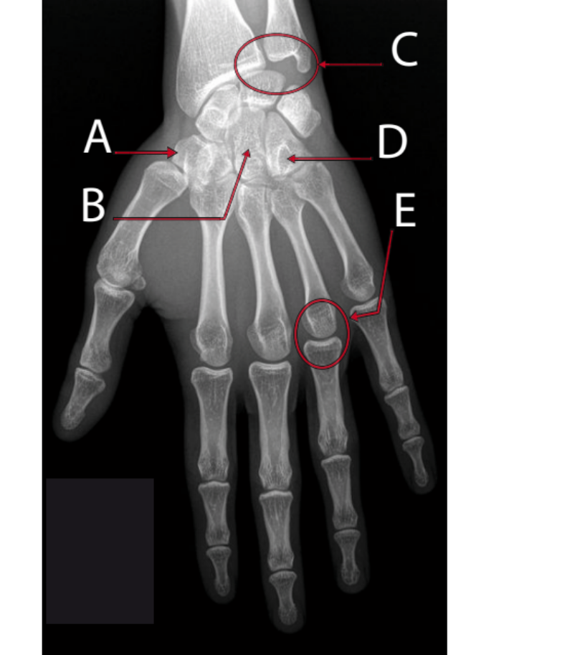
A. La flèche A montre l’os scaphoïde.
B. La flèche B montre l’os capitatum.
C. Dans ce cercle se trouve le ligament triangulaire de l’articulation radio-carpienne.
D. A cet endroit s’insère le rétinaculum des fléchisseurs qui ferme le canal carpien.
E. Cette articulation (dans le cercle montré par la flèche E) est une énarthrose.

24. Cochez la ou les légendes exactes sur ce schéma :

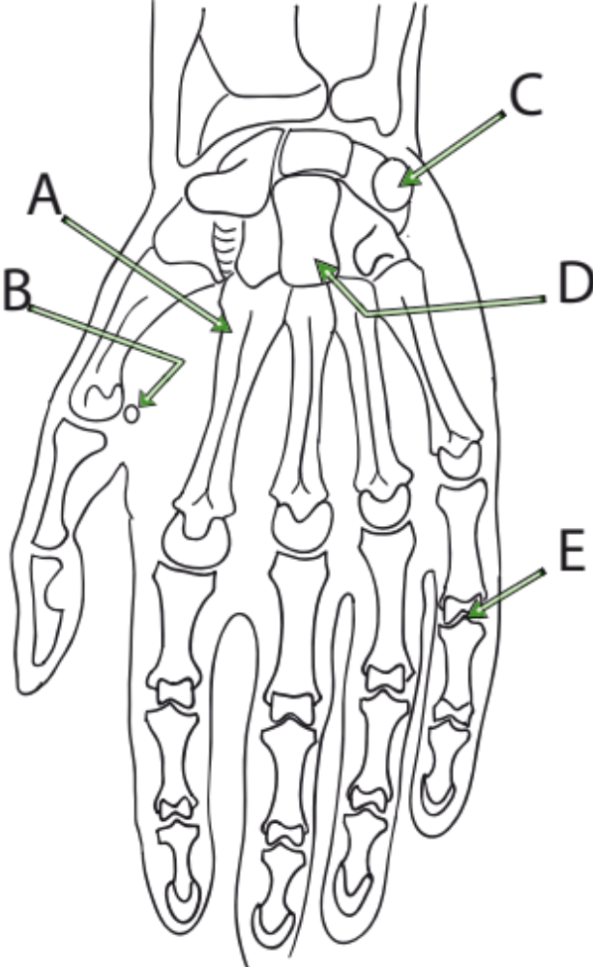

A. A= 2e métacarpien.
B. B= os sésamoïde.
C. C= zone d’insertion du rétinaculum des fléchisseurs.
D. D=os hamatum.
E. E= articulation métacarpo-phalangienne proximale.

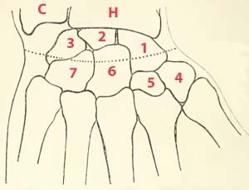
25. Sur ce schéma du carpe, donner la ou les réponses exactes :
A. 1=scaphoïde
B. 5=trapèze
C. 2=lunatum
D. 7=triquétrum
E. 6=capitatum

Corrigé
1. Réponses : A
2. Réponses : BC
3. Réponses : ABCD
4. Réponses : ABDC
5. Réponses : ABDE
6. Réponses : ABCD
7. Réponses : BCD
8. Réponses : ABD
9. Réponses : B
10. Réponses : ABDE
11. Réponses : CDE
12. Réponses : ABD
13. Réponses : ACDE
14. Réponses : BD
15. Réponses : A – C – E
16. Réponses : B – C
17. Réponses : BCD
18. Réponses : B
19. Réponses : AC
20. Réponses : ABC
21. Réponses : AB
22. Réponses : D
23. Réponses : BCDE
24. Réponses : ABC
25. Réponses : ACE

